Урок по теме: «Многочлены»
«Путешествие по стране многочленов»
(с элементами игры на тему олимпийского движения)

Учитель: | Предмет математики настолько серьезен, что полезно не упускать случая сделать его немножко занимательным.  Б. Паскаль  Дорогу осилит - идущий, а математику - мыслящий
Цели
Образовательные:
- закрепить и усовершенствовать навыки решения уравнений и тождественных преобразований целых выражений;
- углубить знания учащихся за счет возрастающей сложности примеров, практического применения полученных знаний в нестандартных условиях;
- получение знаний из истории олимпийского движения.
Развивающие:
- развитие грамотной письменной речи;
- развитие познавательной активности учащегося;
- развитие зрительной памяти, сознательного восприятия учебного материала.
Воспитательные:
- формирование навыков самоконтроля, самопроверки и взаимопроверки;
- формирование духа сотрудничества и соперничества в командном состязании, чувства ответственности, культуры общения, культуры диалога.
Тип урока
По методам – урок – практикум.
По назначению – урок тренинга, повторения навыков.
По содержанию – урок применения полученных знаний на практике.
По месту проведения – урок в кабинете математики.
Ход урока
За 10 минут до начала урока детям раздаются фигурные карточки - пазлы. На одной части пазла – вопрос из истории олимпийского движения, на другой – ответ. Учащиеся, находя пару к своей карточки, садятся в классе образовавшимися парами. Вопросы и ответы прозвучат в конце урока. Учитель называет номер вопроса; соответствующая пара читает вопрос для всего класса. Если не звучит верного ответа, то зачитывает верный ответ сосед по парте.
Учитель: «Ребята! Каждый день вечером мы спешим к телевизору, чтобы узнать все новости с Олимпиады. Сегодня на уроке мы также немного вспомним олимпийское движение, но путешествовать будем по стране «многочленов». Все будем двигаться по одному маршруту, но парами. В каждой паре между собой решите, кто какое задание делает, кто заполняет маршрутный лист, кто сигналит о выполнении задания. Работать нужно слажено».
К началу урока маршрутные листы и задания лежат на партах. По ходу урока приглашаются желающие к доске, где они показывают свои решения. Сидящие на местах самостоятельно проверяют свои решения. Знаками «+» или «-» отмечают результат своих решений. Маршрутные листы с фамилиями учащиеся оставляют на партах в конце урока. Если работа выполнена быстро, то учащиеся приступают к выполнению любого из 4-ех дополнительных заданий.
В середине урока проводится физкультминутка:
Поднимает руки класс – это «раз».
Повернулась голова – это «два».
Руки вниз, вперед смотри – это «три».
Руки в стороны пошире развернули на «четыре».
С силой их к плечам прижать – это «пять».
Всем ребятам надо сесть – это «шесть».
За 12 минут до конца урока желающие показывают свои решения дополнительных заданий.
За 8 минут до конца урока проводится начатая в начале урока игра на тему олимпийского движения вопросы - ответы.
За 3 минуту до окончания урока учитель читает притчу:
Шел мудрец, а навстречу ему три человека, которые везли под горячим солнцем тележки с камнями для строительства. Мудрец остановился и задал каждому вопрос. У первого спросил: «Что ты делал целый день?». Тот ответил с ухмылкой, что целый день возил камни. У второго спросил: «Что ты делал целый день?». И тот ответил: «А я добросовестно выполнял свою работу». А третий улыбнулся и лицо его засветилось радостью и удовольствием: «А я принимал участие в строительстве храма».
Учитель: «Ребята давайте попробуем с вами оценить каждый свою работу за урок. Кто возил камни? Кто добросовестно работал? Кто строил храм?»
Домашнее задание
Самостоятельная подготовка к контрольной работе по теме «Многочлены».

Приложение 1

1. вопрос
2. Ответ

Карточка – пазл.

Приложение 2

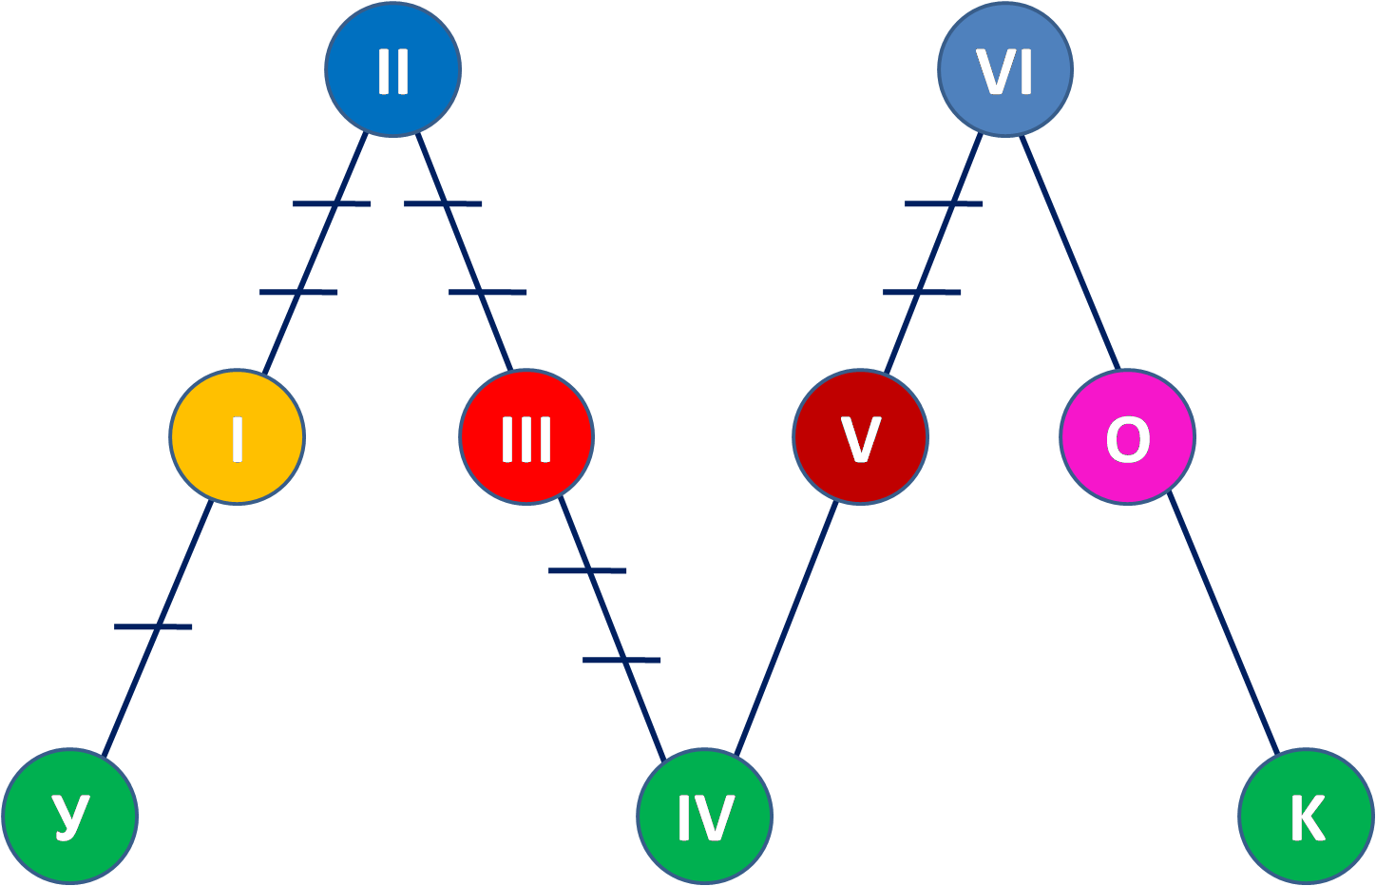

Маршрутный лист

Приложение 3

Вопросы по олимпийскому движению
- Вопрос. Что символизируют 5 колец, изображенных на белом фоне?
Ответ. По замыслу Пьера де Кубертена 5переплетенных колец символизируют единство 5 населенных континентов.
- Вопрос. Когда и кем была возрождена традиция проведения Олимпийских игр, существовавшая в Древней Греции?
Ответ. В 1986 г. гражданином Франции бароном Пьером де Кубертеном.
- Вопрос. Когда впервые были проведены зимние Олимпийские игры, в какой стране, в каком городе?
Ответ. В 1924 г., во Франции, г. Шамони.
- Вопрос. Кем и когда был разработан главный символ Олимпийских игр- 5 переплетенных колец?
Ответ. Пьером де Кубертеном в 1912г.
- Вопрос.Как звучит девиз (фигура речи) Олимпийских игр? Кем введен?
Ответ. « Бысирее, выше, сильнее». Пьером де Кубертеном.
- Вопрос. Как звучит неофициальный девиз Олимпийских Игр?
Ответ. Главное не победа, а участие.
- Вопрос. Сколько комплектов наград будет разыграно на 22 Олимпийских Играх?
Ответ. 98 комплектов.
- Вопрос. Что символизирует сам факт зажжения Олимпийского огня?
Ответ. Его зажигали в Древней Греции как напоминание о подвиге Прометея, похитившего его у бога Зевса и подарившего его людям.
- Вопрос. Какие символы Сочинской Олимпиады ты знаешь?
Ответ. Медвежонок-Полюс, Заяц- Белка, Леопард-Барсик.
- Вопрос. Сколько спортсменов представляют Россию в Олимпийских Играх?
Ответ. 223 спортсмена.
- Вопрос. Начиная с какого года, время проведения зимних Олимпийских Игр сдвинуто на 2 года относительно летних?
Ответ. В 1994г.
- Вопрос. Какой путь проделал Олимпийский Огонь по нашей стране
Ответ. 65 000 км.
- Вопрос. Сколько дней путешествовал Олимпийский Огонь по нашей стране?
Ответ. 123 дня.
- Вопрос. Сколько волонтеров на 22 Олимпийских Играх в Сочи?
Ответ. 25 000 человек.
- Вопрос. Что означает Эмблема Параолимпийского движения?
Ответ. В переводе с латыни означает «Я двигаюсь».

Приложение 4
Задания к маршрутному листу
- Сумма и разность многочленов.
Составьте сумму и разность многочленов.
2y²+8y-11 и 3y²-6y+3
II. Умножение одночлена на многочлен.
Выполните умножение
- x²(x⁵-x³+2x-3)
- -3a²b(2ab-5b²)
- 5(4x²-2x+1) – 2(10x²-6x-1)
III .Вынесение общего множителя за скобки.
Представьте в виде произведения.
- 7ab-14b²
- 3y³-6y⁶
- x(y-5)-6(5-y).
IV. Решение уравнений.
Решите уравнение.
1.4x(x-3)-x(4x+3)=45.
2. x²+5x=0.
3.$\frac{2x+1}{5}+\frac{3x+1}{7}=2$.
V.Решение задач.
Заказ по выпуску машин должен быть выполнен по плану за 20 дней. Но завод выпускал ежедневно на 2 машины больше, чем намечалось по плану, и поэтому выполнил заказ за 18 дней. Сколько машин должен был выпускать завод ежедневно по плану.
VI.Умножение многочлена на многочлен.
Выполнитеумножение.
1. (a-b)(a+b).
2.(x + y)(x²-xy+y²)
3. (3a-7b)(2a+3b)+5ab

Приложение 5
Дополнительные задания

- Решите задачу: «Скорость автомобиля на 30 км/ч больше скорости мотоциклиста. Они едут навстречу друг другу из пунктов А и В, расстояние между которыми 240 км, и встречаются в пункте С. Найдите скорость автомобиля и скорость мотоцикла, если известно, что автомобиль был в пути 3 ч, а мотоцикл – 2ч.»

- Докажите, что выражение 9⁶ - 3¹⁰ делится на 24.

- Решите уравнение: $\frac{3-х}{3}-\frac{х+1}{2}=\frac{5х}{4}$

- Разложите на множители 5а³х²у²-15а³ху²-5а⁴у.

